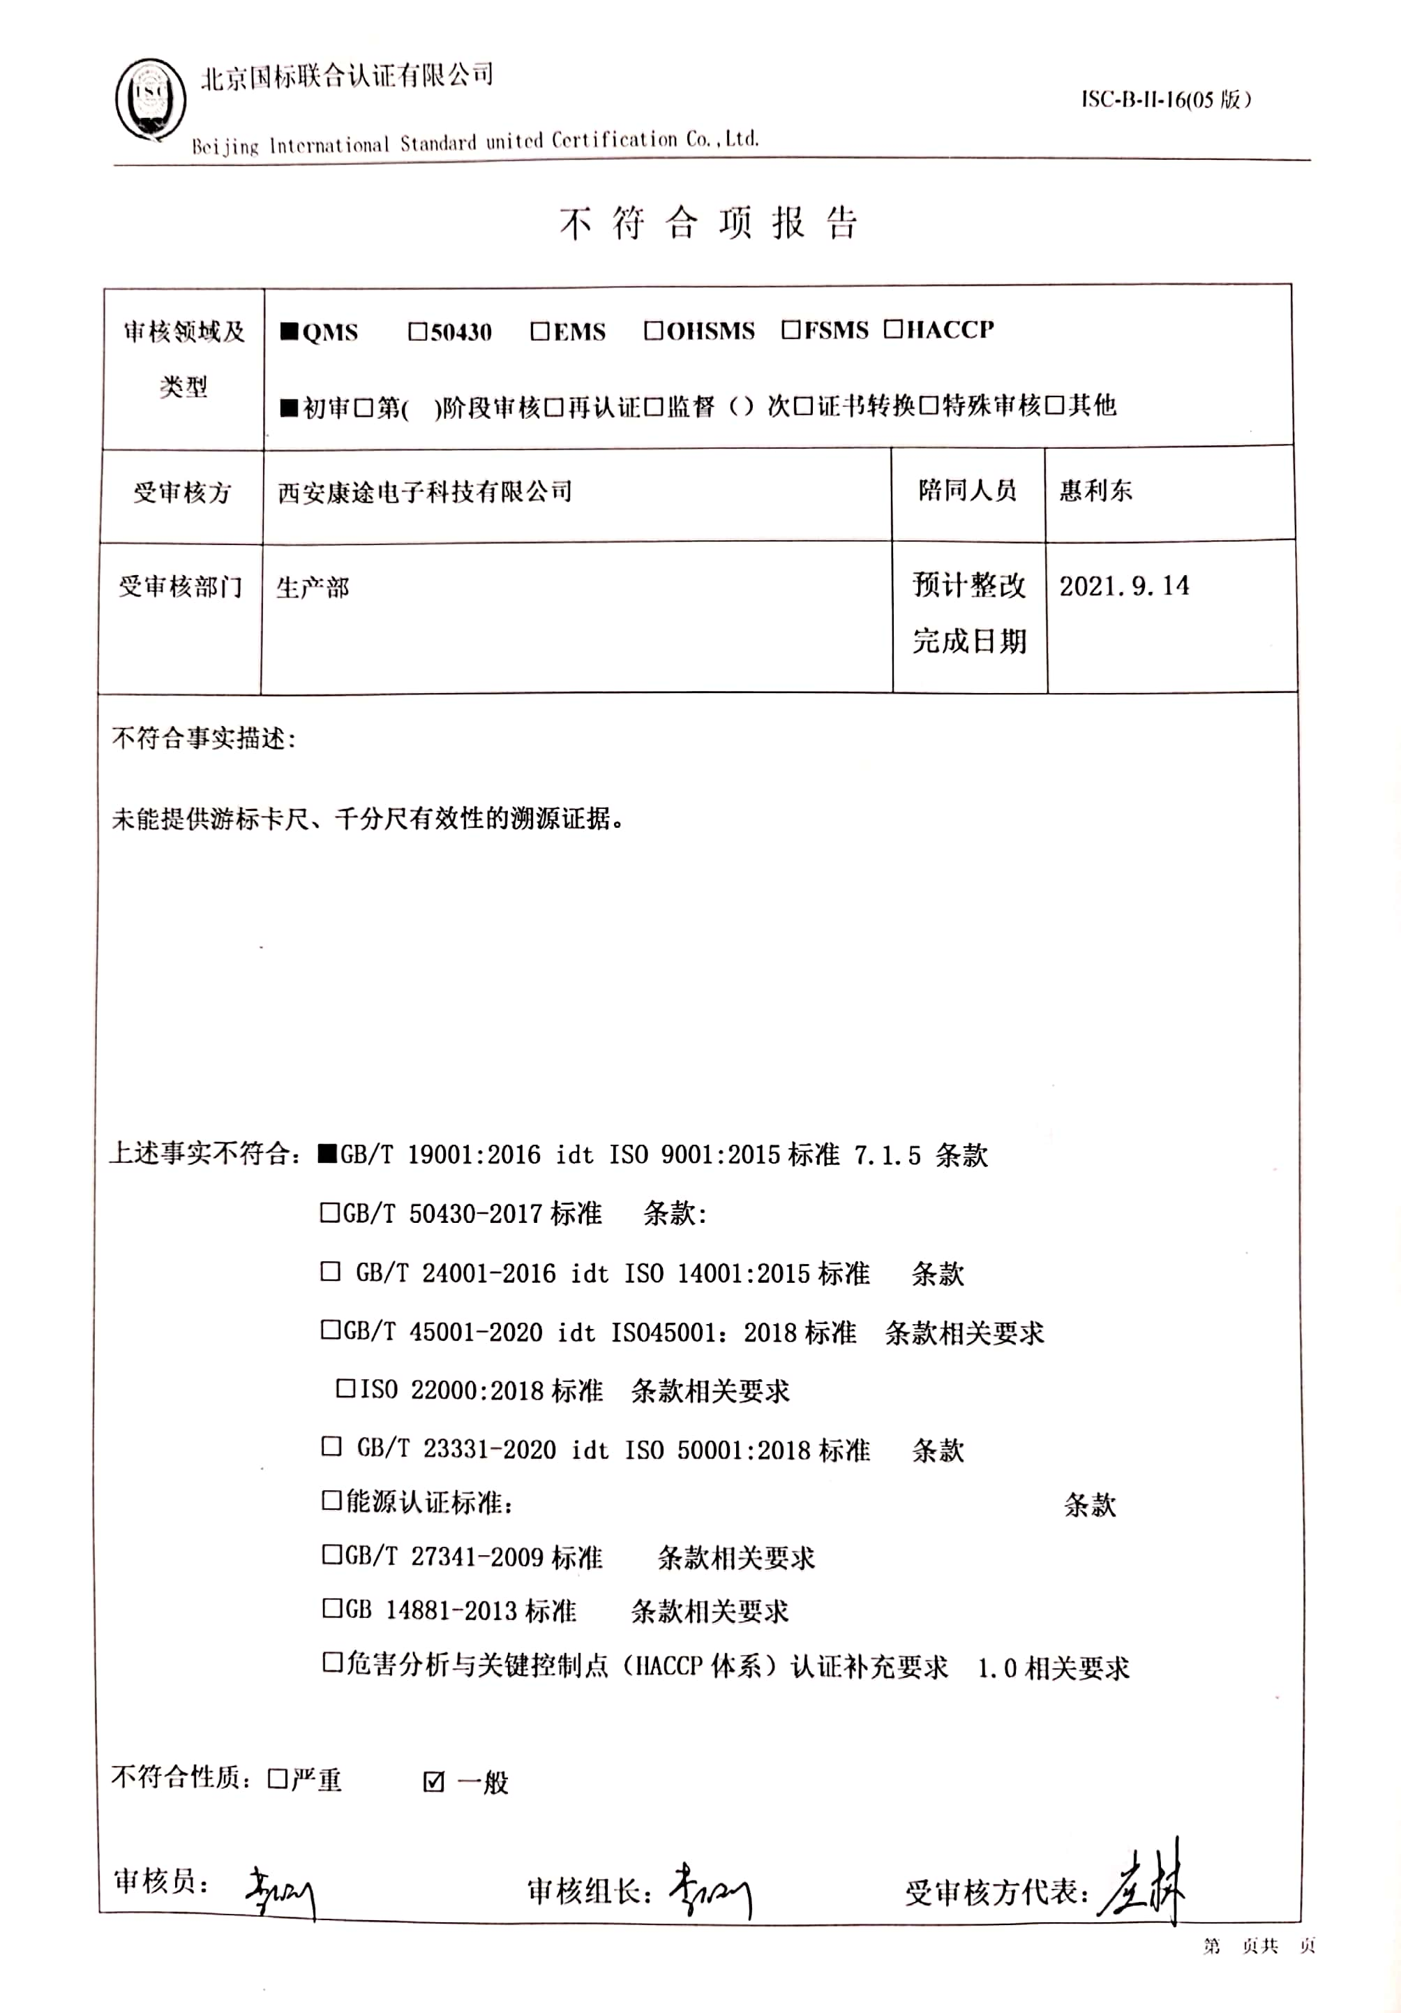不 符 合 项 报 告

|  |  |  |  |
| --- | --- | --- | --- |
| **审核领域及类型** | **■QMS** **□50430** **□EMS** **□OHSMS** **□FSMS** **□HACCP**  **■初审□第( )阶段审核****□再认证****□监督（****）次□证书转换****□特殊审核□其他** | | |
| **受审核方** | **西安康途电子科技有限公司** | **陪同人员** | **惠利东** |
| **受审核部门** | **生产部** | **预计整改完成日期** | **2021.9.14** |
| **不符合事实描述:**  **未能提供游标卡尺、千分尺有效期性的溯源证据。**  **上述事实不符合：****■GB/T 19001:2016 idt ISO 9001:2015标准 7.1.5 条款**  **□GB/T 50430-2017标准 条款:**  **□ GB/T 24001-2016 idt ISO 14001:2015标准 条款**  **□GB/T 45001-2020 idt ISO45001：2018标准 条款相关要求**  **□ISO 22000:2018标准 条款相关要求**  **□ GB/T 23331-2020 idt ISO 50001:2018标准 条款**  **□能源认证标准： 条款**  **□GB/T 27341-2009标准 条款相关要求**  **□GB 14881-2013标准 条款相关要求**  **□危害分析与关键控制点（HACCP体系）认证补充要求 1.0相关要求**  **不符合性质：□严重　　　☑一般**  **审核员： 审核组长： 受审核方代表：**  扫描全能王 2021-09-18 08.49_22**日 期： 日 期： 日 期：** | | | |
| **纠正措施验证（包括验证的主要内容和结果）**  **审核员： 日期：** | | | |

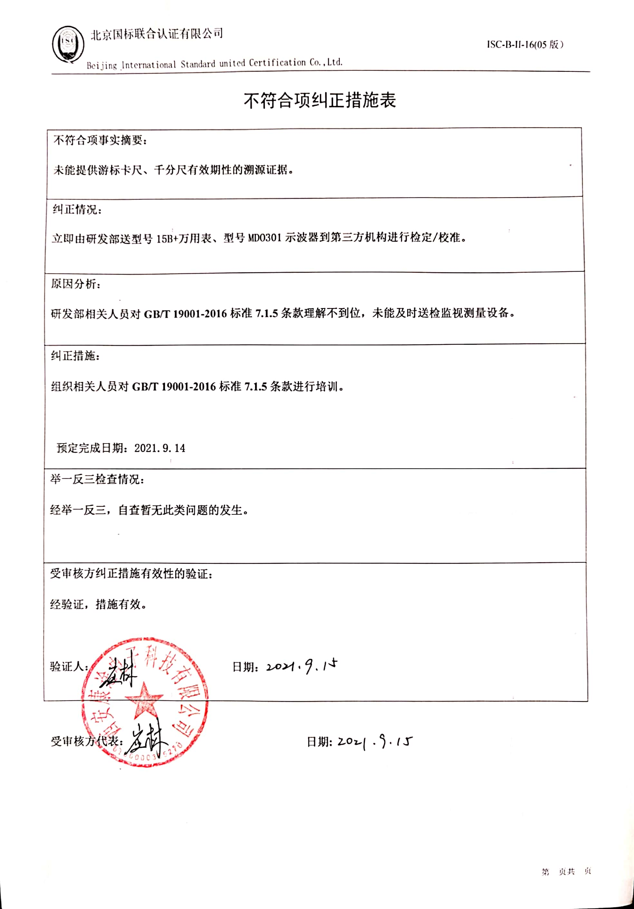不符合项纠正措施表

|  |
| --- |
| **不符合项事实摘要：**  **未能提供游标卡尺、千分尺有效期性的溯源证据。** |
| **纠正情况：**  **立即由研发部送型号15B+万用表、型号MDO301示波器到第三方机构进行检定/校准。** |
| **原因分析：**  **研发部相关人员对GB/T 19001-2016标准7.1.5条款理解不到位，未能及时送检监视测量设备。** |
| **纠正措施：**  **组织相关人员对GB/T 19001-2016标准7.1.5条款进行培训。**  **预定完成日期：2021.9.14** |
| **举一反三检查情况：**  **经举一反三，自查暂无此类问题的发生。** |
| **受审核方纠正措施有效性的验证：**  **经验证，措施有效。**  **验证人： 日期：** |

**受审核方代表： 日期:**

